|  |
| --- |
| PERIGORD Noir - Région SARLAT |

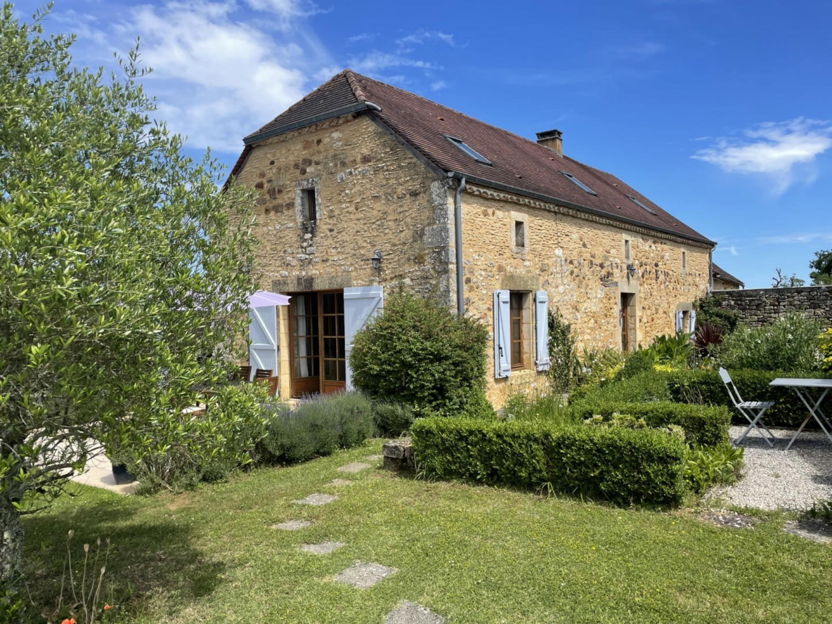

Réf: MP113728

399 000 € honoraires inclus à la charge de l'acheteur.

En Périgord Noir, entre le Lot et la Dordogne, grange en pierre rénovée avec piscine.

|  |  |  |  |  |  |  |
| --- | --- | --- | --- | --- | --- | --- |
| |  |  | | --- | --- | | DJI_0244 | DJI_0230 | | DJI_0249 | DJI_0255 | | IMG_0018 | DJI_0231 | |

|  |  |  |  |  |  |  |
| --- | --- | --- | --- | --- | --- | --- |
| |  |  |  | | --- | --- | --- | | Caractéristiques: | | | | * Type: Maison Ancienne * Piscine * Mitoyenneté: 1 coté | * Etat: Très bon * Surf. hab: 166 m² * Terrain: 1 900 m² * Séjour: 50 m² * Hameau / Village | * 4 chambres * 1 s.d.b * 1 salle d'eau * 6 pièces * 2 parkings * Cuisine: Américaine Ouverte * Chauffage: Electricité et bois | |

|  |  |  |  |  |
| --- | --- | --- | --- | --- |
| |  |  | | --- | --- | | Détails complémentaires: | | | Rez de chaussée:   * Chambre de 16 m² avec salle d'eau. * Cuisine ouverte avec four à pain et sortie sur jardin de 12 m². * Pièce à vivre de 50 m² aveec cheminée.   1er étage:   * 3 Chambres de 25, 17 et 14 m². * Couloir * Salle de bains   Dépendances:   * Abri /petite dépendance en pierre.   DPE:   * Consommation énergétique en énergie primaire * Emission de gaz à effet de serre   Chauffage:   * bois /cheminée. | Chauffage (suite):   * Electrique   Equipements divers:   * Double vitrage * Fosse septique   Services:   * Aéroport 40 mn environ. * Autoroute 15 mn environ. * Calme * Commerces 5 mn. * Ecole 10 mn. * Gare 25 mn. * Hôpital 20 mn. * Internet / ADSL * Vue * Plain-pied   Terrain:   * Piscine de 10x5. | |

|  |  |  |  |  |  |  |  |  |
| --- | --- | --- | --- | --- | --- | --- | --- | --- |
| |  |  | | --- | --- | | Consommations énergétiques: | | |  |  | |  |  | |  |  | |

**Agent responsable du dossier**: Monsieur Ludovic MONS

E-mail: mperigord@wanadoo.fr

Mobile: 0672150964

Les informations sont données à titre informatif et non contractuel.